INDICAÇÃO Nº 04891/2013

Sugere ao Poder Executivo Municipal a realização de melhorias e substituição da tampa de concreto por gradil em bueiro localizado na Rua Indaiá, 376 no Jardim Batagim, neste município.

Excelentíssimo Senhor Prefeito Municipal,

Nos termos do Art. 108 do Regimento Interno desta Casa de Leis, dirijo - me a Vossa Excelência para sugerir que, por intermédio do Setor competente, sejam realizadas melhorias e substituição da tampa de concreto por gradil em bueiro localizado na Rua Indaiá, 376 no Jardim Batagim, neste município

Justificativa:

Munícipes procuraram o vereador para relatar que o local já provocou vários acidentes, inclusive dois veículos já foram danificados por causa do bueiro. O bueiro fica aberto porque não suporta o volume de água e se for fechado a água invade as casa próxima.

Plenário “Dr. Tancredo Neves”, em 30 de agosto de 2.013.

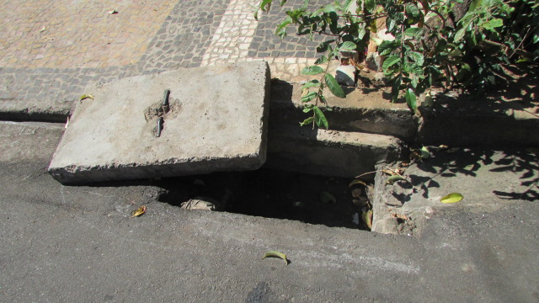

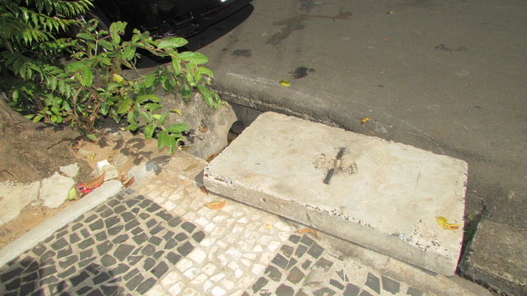

Celso Ávila

-vereador-

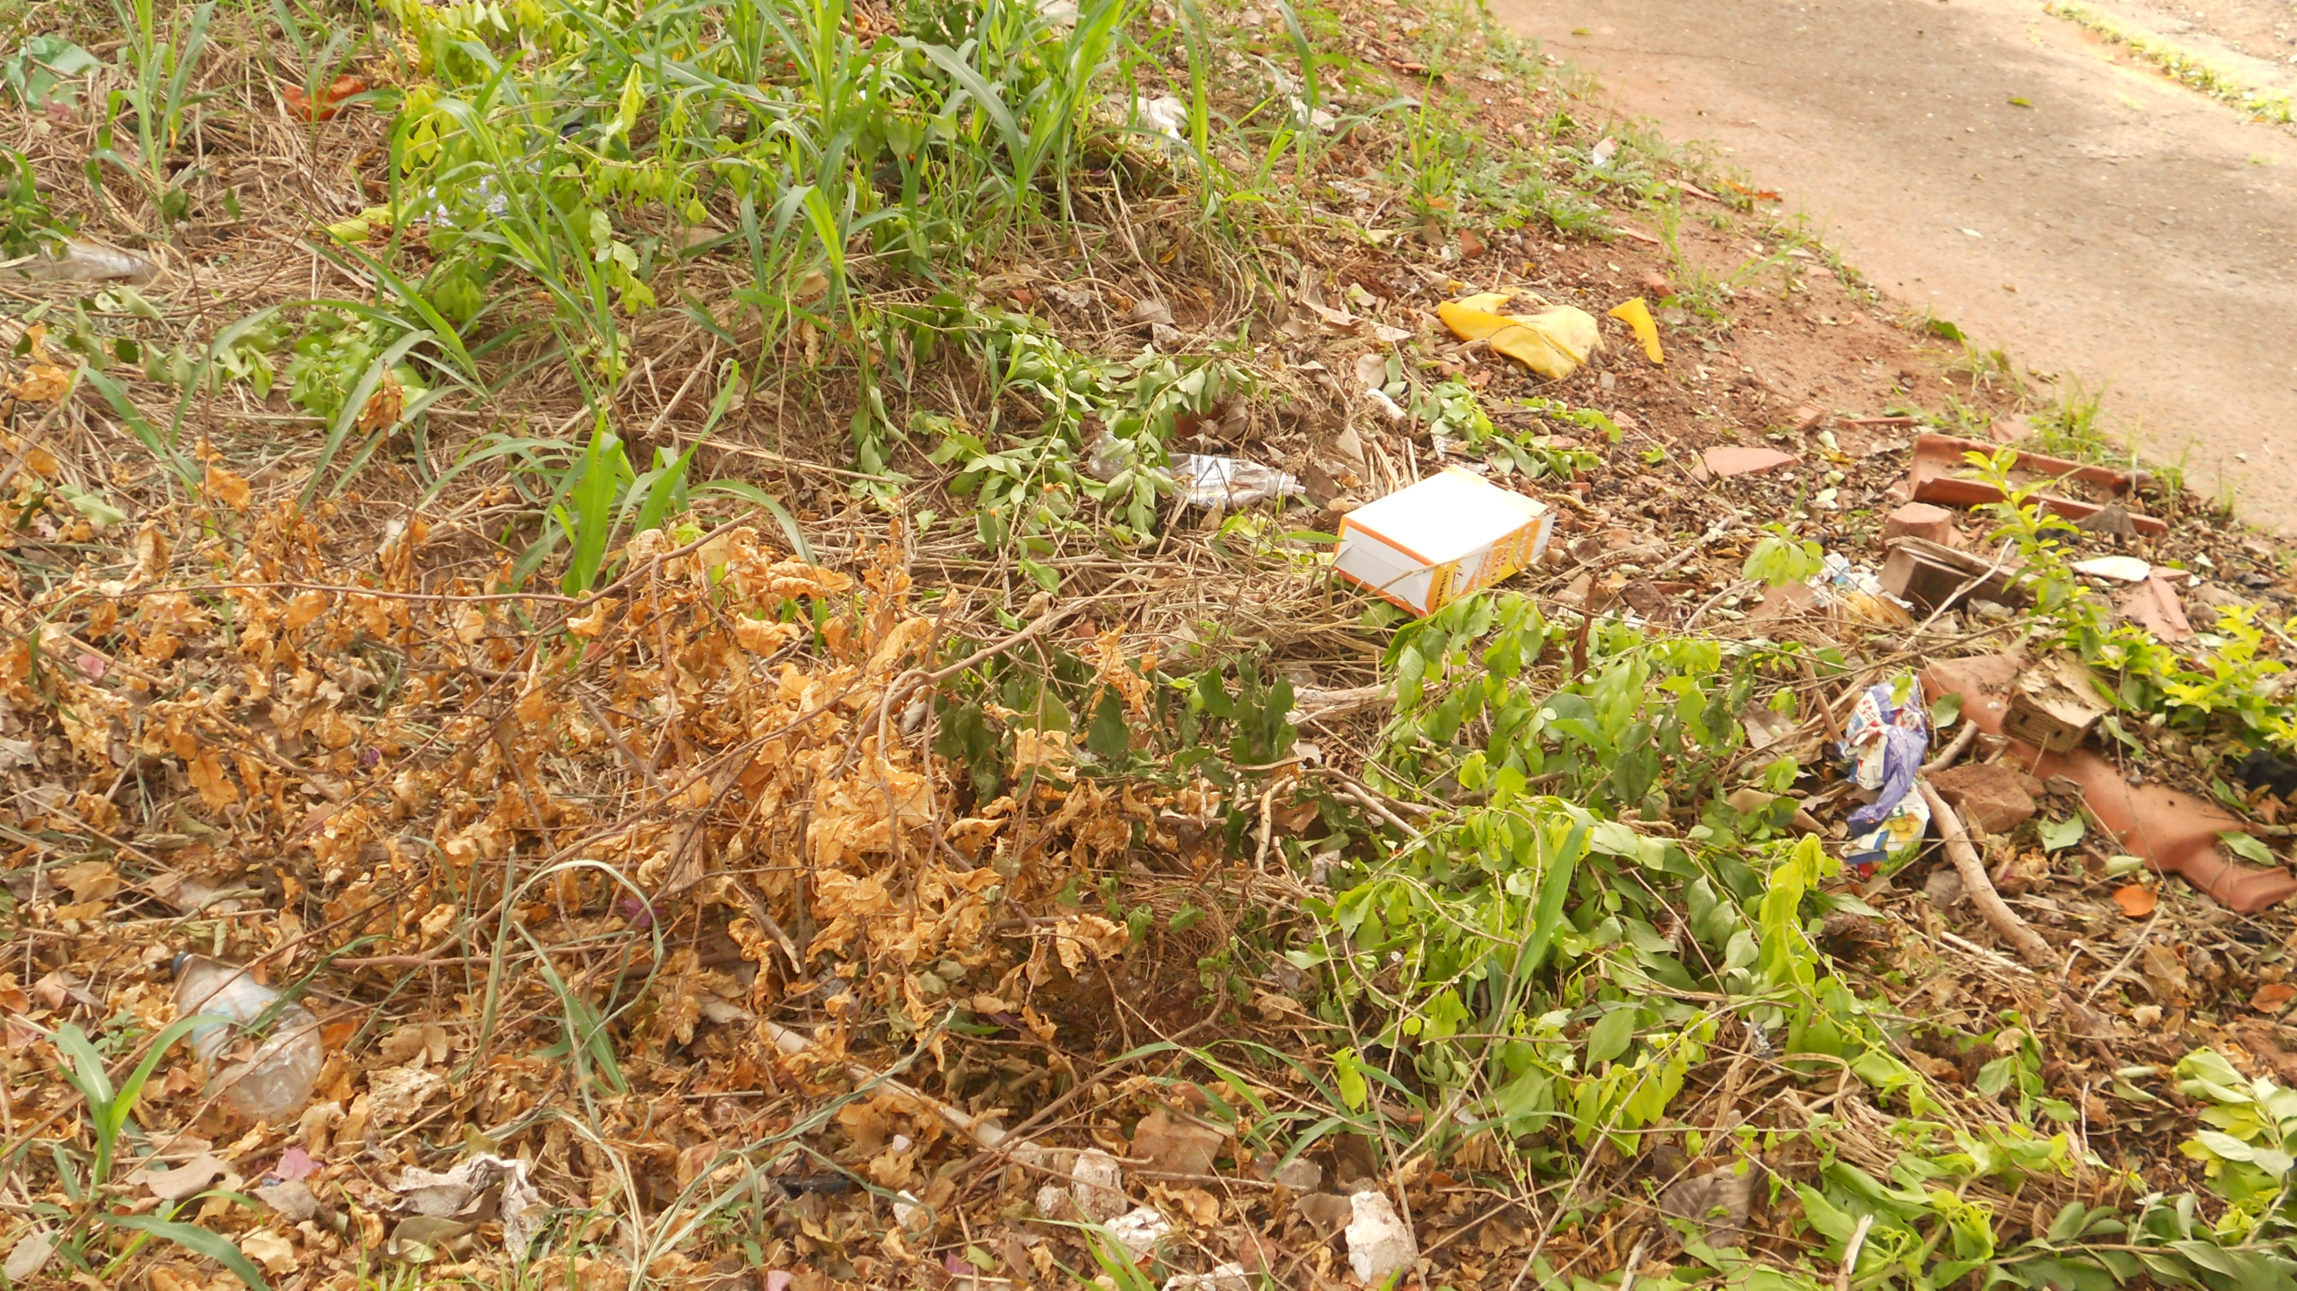

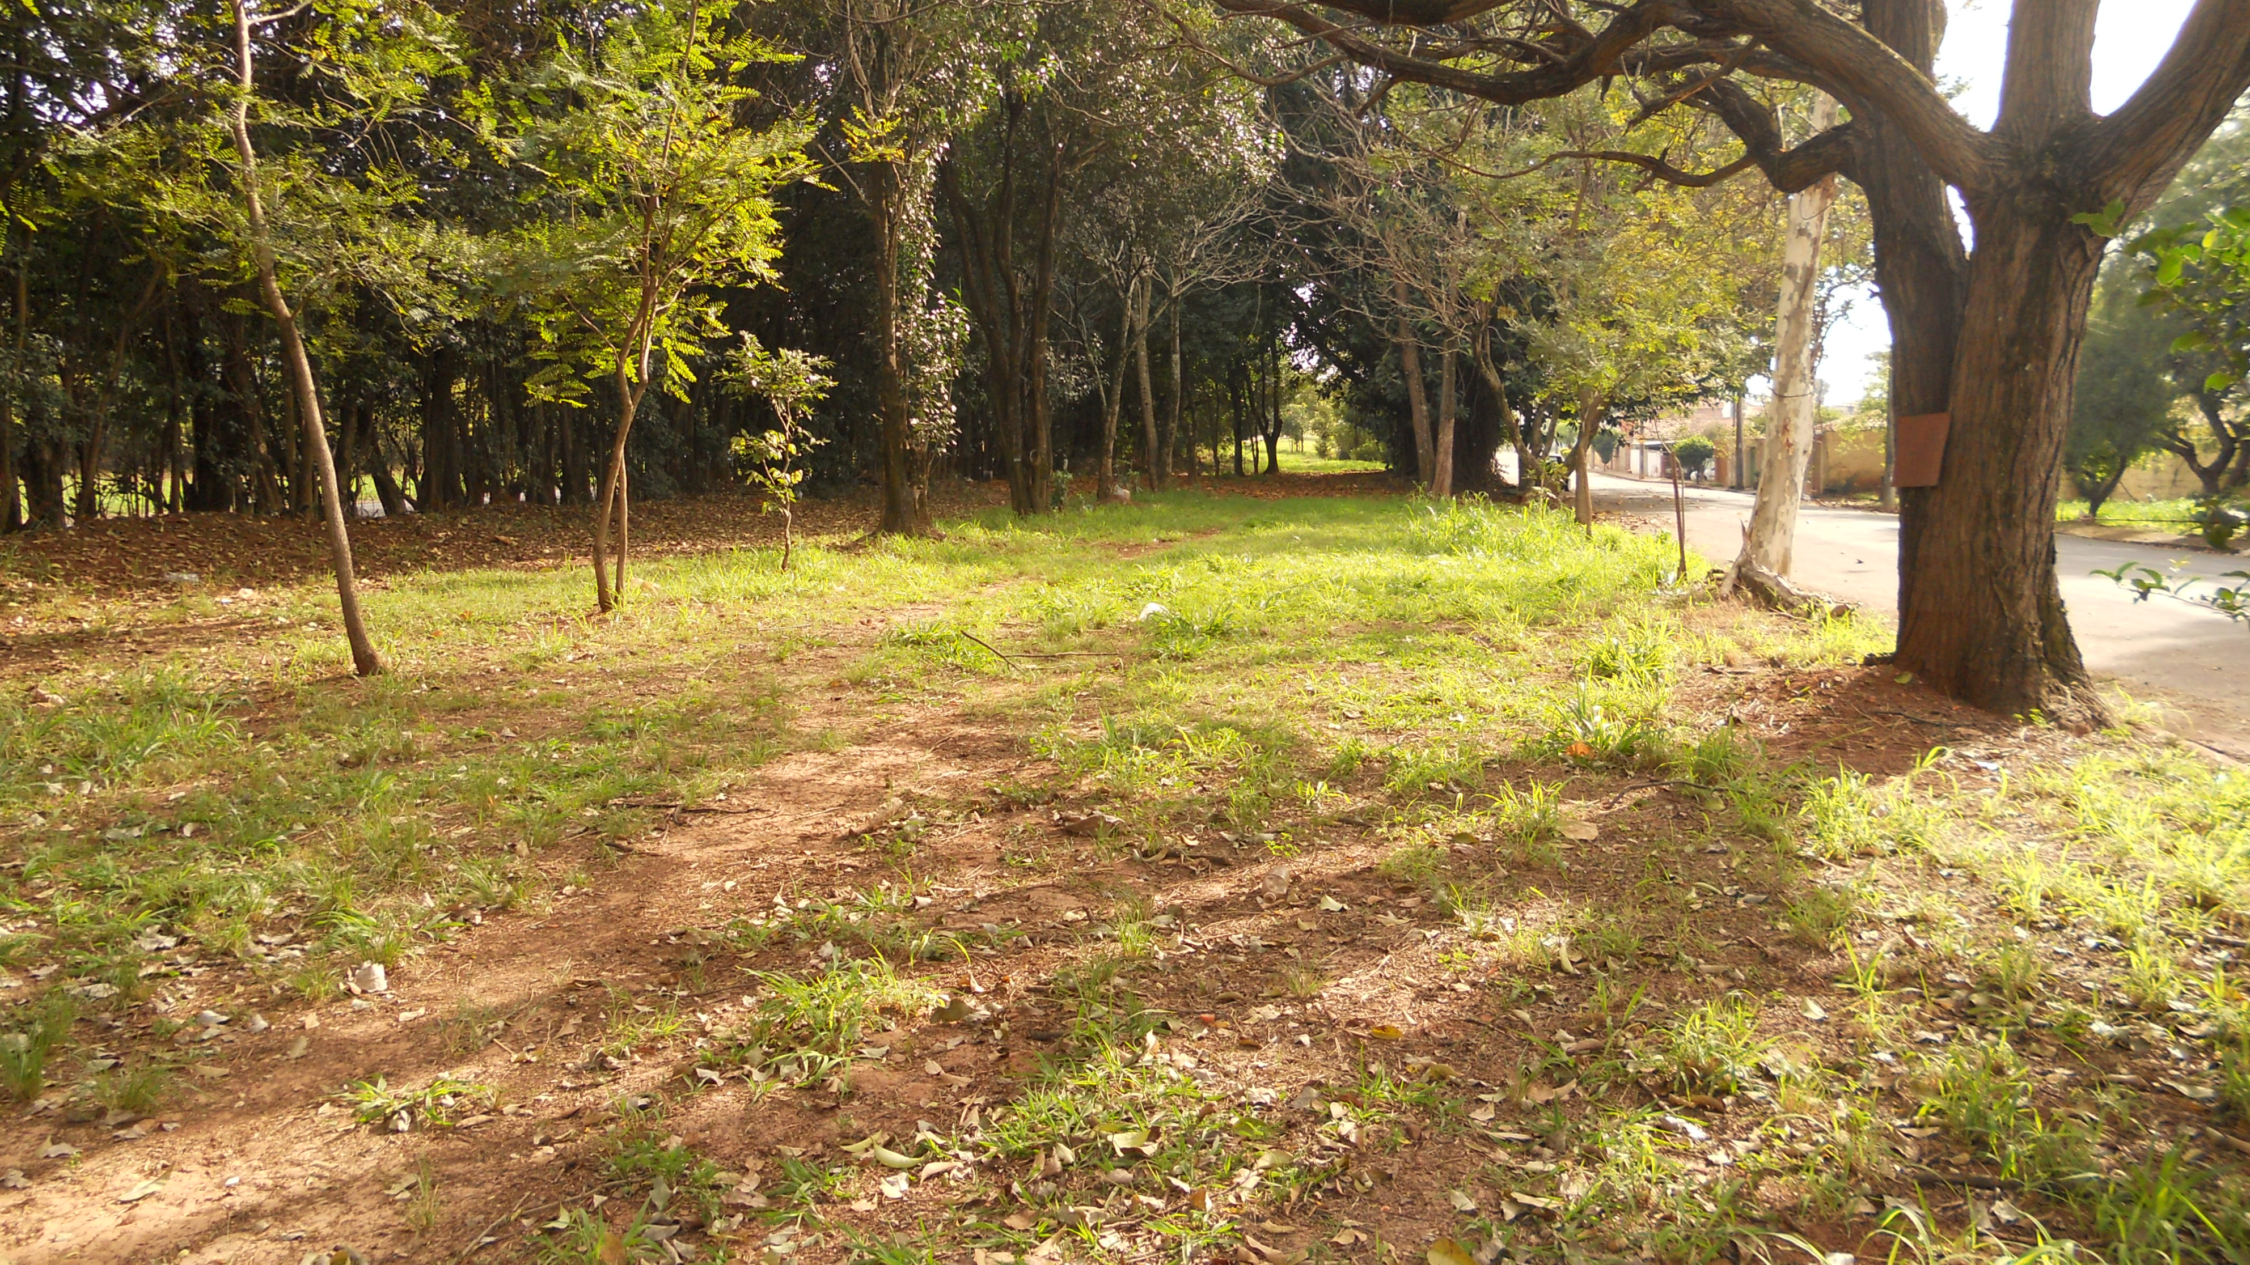

Celso Ávila

-vereador-

